
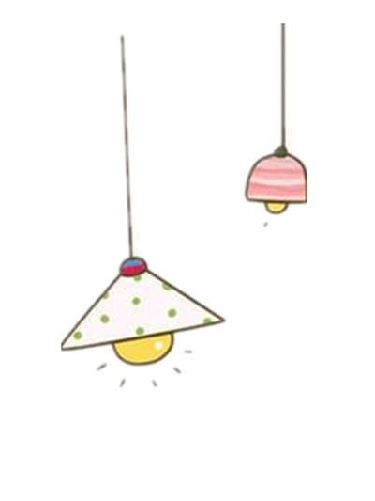
TUẦN 24

Họ và tên:………………………………..Lớp…………
Kiến thức cần nhớ


1. Tập đọc
Đối đáp với vua: Ca ngợi Cao Bá Quát thông minh, đối đáp giỏi, có bản lĩnh từ nhỏ.
Tiếng đàn: Tiếng đàn của Thủy trong trẻo, hồn nhiên như tuổi thơ của em. Nó hòa hợp với khung cảnh thiên nhiên và cuộc sống xung quanh.
2. Luyện từ và câu
a. MRVT: Nghệ thuật.
Các từ ngữ:
- Chỉ những người hoạt động nghệ thuật: hoạ sĩ, ca sĩ, diễn viên, nhà văn, nhà thơ, nhạc sĩ, nhà soạn kịch, biên đạo múa, đạo diễn, nhà điêu khắc, kiến trúc sư, nhà quay phim ...
- Chỉ các hoạt động nghệ thuật: đóng kịch, diễn chèo, diễn cải lương, diễn tuồng, ca hát, chơi đàn, vẽ tranh, làm thơ, viết văn, viết kịch bản, nặn tượng, tạc tượng, quay phim, chụp ảnh ...
- Chỉ các môn nghệ thuật: cải lương, tuồng, chèo, kịch nói, điện ảnh, ca nhạc tài tử, xiếc, ảo thuật, rối, hội hoạ, thơ ca, kiến trúc, âm nhạc, múa ...
b. Dấu phẩy.
Dấu phẩy dùng để:
+ Tách các từ, cụm từ cùng chỉ sự vật hay hoạt động, trạng thái, đặc điểm.
+ Tách các bộ phận câu trả lời cho câu hỏi ở đâu, khi nào... với bộ phận chính của câu .
3. Tập viết
Ôn chữ hoa : R
+ Đặc điểm:Chữ hoa R cao 5 li (6 đường kẻ ngang)  + Cấu tạo: gồm 2 nét: Nét 1 là nét móc ngược trái phía trên hơi lượn, đầu móc cong vào phía trong (giống nét 1 ở chữ B, P ). Nét 2 là kết hợp của 2 nét cơ bản cong trên ( đầu nét lượn vào trong) và móc ngược phải nối liền nhau,tạo vòng xoắn nhỏ giữa thân chữ (giống chữ B).  + Cách viết  - Nét 1: Đặt bút trên đường kẽ 6, viết nét móc ngược trái như nét 1 của các chữ B hoặc P. Dừng bút trên đường kẻ 2.  - Nét 2: từ điểm dừng bút của nét 1, lia bút lên đường kẽ 5, viết tiếp nét cong trên cuối nét lượn vào giữa thân chữ, tạo vòng xoắn nhỏ ( giữa đường kẽ 3 và 4) rồi viết tiếp nét móc ngược, dừng bút trên đường kẽ 2. | 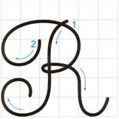
- Lưu ý HS: viết nét móc cuộn vào phải viết tròn, mềm mại, không viết quá to. Dấu râu viết đúng vị trí.

4. Tập làm văn
Nghe kể: Người bán quạt may mắn.
Người bán quạt may mắn
Ông Vương Hi Chi là một nhà thư pháp nổi tiếng của Trung Quốc ngày xưa. Ông thường đi du ngoạn khắp nơi để chiêm ngưỡng vẻ đẹp thiên nhiên. Có lần, ông ngồi nghỉ chân dưới một gốc cây thì gặp một bà cụ bán quạt cũng vừa đến để ngồi nghỉ chân. Gặp ông, bà than thở:
- Quạt bán ế quá! Chắc cả nhà chiều nay không có cơm ăn.
Nói xong, bà thiu thiu ngủ. Trong lúc bà cụ ngủ thì ông Vương Hi Chi đã lặng lẽ viết chữ đề thơ vào từng chiếc quạt. Bà cụ thức dậy thấy quạt của mình có viết mực lem luốc nên bắt đền ông Vương. Nào ngờ những chiếc quạt "lem luốc" ấy được mọi người đến xem và tranh nhau mua rất đông. Chỉ một lát đã bán hết và bán với giá rất cao. Có lẽ ai cũng muốn có chiếc quạt mà trên đó chính tay Vương Hi Chi đã đề thơ, viết chữ. Mọi người hâm mộ tài năng của ông Vương, còn bà lão bán quạt luôn nghĩ ông Vương là một vị thần tiên đã giúp bà bán hết gánh quạt.


Họ và tên: ………………………………………
Lớp: 3/
PHIẾU BÀI TẬP TIẾNG VIỆT CUỐI TUẦN 24

Bài 1:

a) Điền vào chỗ chấm s / x
Từ .....áng .....ớm, các em nhỏ đã .....úng .....ính trong bộ quần áo mới đi ......em hội.
b) Điền dấu hỏi/ dấu ngã trên những chữ in đậm.
Từ khắp các nga đường, dòng người đô về quang trường để dự lê kỉ niệm.
Bài 2: Nối từ ngữ chỉ người hoạt động nghệ thuật ( cột A ) và hoạt động nghệ thuật tương ứng ( cột B ) sao cho phù hợp
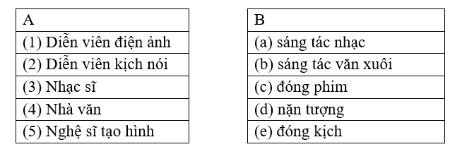

Bài 3: Tìm những từ có tiếng “sĩ” đứng sau chỉ những người hoạt động trong lĩnh vực nghệ thuật
sĩ
………………..
………………
……………….
……………….
……………….

Bài 4: Điền dấu phẩy vào các vị trí thích hợp trong đoạn văn sau:
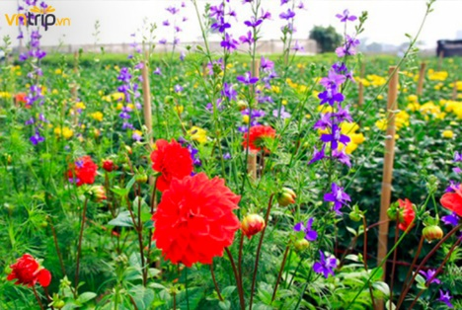
Cánh đồng Tây Tựu về đêm đèn sáng như sao sa. Từ mờ sáng đến chiều tối người tưới rau hái rau người tỉa hoa cắt hoa nhộn nhịp. Su hào cải bắp rau xanh... mơn mởn ngọt ngào. Trăm loài hoa: hoa hồng hoa thược dược hoa lan hoa huệ nhiều giống hoa lạ đưa từ Đà Lạt ra đua nhau khoe sắc. Sắc hoa rực rỡ muôn hồng nghìn tía.

